衢州市柯城区中医医院
侵入性操作/镇静前评估、恢复记录单
姓名： 性别：¨男 ¨女 年龄： 岁 科别： 床号： 病历号：
一. 病史及生理状况评估
- 生命体征 BP mmhg HR 次/分 RR 次/分 疼痛评分（NRS） 分
- 全身情况 □好 □一般 □差 3.意识状况 □清醒 □嗜睡 □昏迷
4.心理评估 □放松 □紧张 □恐惧 □其他 5.心血管疾患 □无 □有 __________
6.呼吸系统疾患 □无 □有 7.既往手术/麻醉史 □无 □有 __________
8.目前特殊用药 □无 □有 9.过敏史 □无 □有 __________
10.精神疾病史 □无 □有 ______________ 11.实验室检查 □无 □有 __________
12.70岁以上患者：3月内胸片及2周内心电图 □ 无 □有 _______________
13.其他特殊情况：
二．深度镇静检查/治疗请评估以下项目
1.既往麻醉/镇静中意外及并发症 □无 □有 ________________
2.气道异常情况 □无 □有（如有请勾选以下选项，可多选）
□张口度≦3cm □头后仰限制 □体重指数BMI≧35kg/m2 □牙齿缺失 □气管异常
□牙齿松动需注意 □困难气道 □其他________________
3.禁食禁饮时间：最后一次进食时间距今 ______小时，进饮时间距今______小时。
4.怀孕 □是 □否
5.ASA分级 □Ⅰ □Ⅱ □ Ⅲ □Ⅵ □Ⅴ □E
三. 评估后建议与计划
请其他科会诊 □不需要 □是
□镇静治疗 （药物选择： □芬太尼 □舒芬太尼 □丙泊酚 □依托咪酯 □布托菲诺）□其他
评估医师签名 __________ _________ 年____ 月____ 日____ 时____ 分
四.术中记录
时间 | 使 用 药 物 |  | 残余液及处理
 | 芬太尼 mg iv |  | mg水冲
 | 丙泊酚 mg iv |  | mg水冲
 | 麻黄碱 mg iv |  | mg水冲
 | 舒芬太尼 ug iv |  | ug水冲
 | 依托咪酯 mg iv |  | mg水冲
 | 利多卡因 mg iv |  | 术中情况：
 | 布托啡诺 mg iv |  | 术中情况：
 | 阿托品 mg iv |  | 术中情况：
 | 地佐辛 mg iv |  | 术中情况：
其他 |  |  | 术中情况：
医师 |  | 核对者
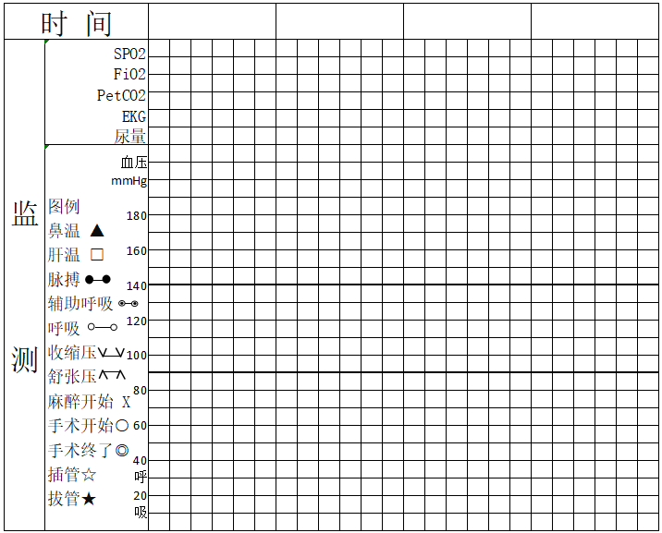

- 恢复记录
时间 | 意识 | BP  （mmHg） | HR  （bmp） | RR  （bmp） | S_{P}O₂  （%） | NRS  评分 | 病情记录 | 医 嘱 | 签 名  （医师/护士）
六．离室评估：
评分  观察指标 | 0 | 1 | 2 | 分值
生命体征 | 血压脉搏波动在术前基础值的40%以上 | 血压脉搏波动在术前基础值的20%-40% | 血压脉搏波动在术前基础值的20%以内
活动能力 | 不能活动 | 需要帮助才能走动 | 步态稳定，无头晕
恶心呕吐 | 需反复治疗 | 肌注药物后症状缓解 | 口服药物后症状缓解
疼痛 | 重度疼痛 | 中度疼痛 | 无痛或轻度疼痛可以用口服药物控制
外科出血 | 需更换3块以上敷料 | 最多更换2块敷料 | 无须更换敷料
 |  |  | 合计
注:评分≥9分方可离院
离室时间：20 年 月 日 时 分 出室评分： 分 患者去向 □病房 □留院观察 □离院
- 质控指标 ： □ 无不良事件发生 □ 有（请在下列勾选 ）
□1.呕吐、误吸 □2.术中spo₂≦90 □3.需抢救人员介入 □4.非预期的脑血管意外
□5.非预期的心血管意外 □6.其他不良事件
护士签名 / 日期：20 / 年 / 月 / 日 / 时 / 分
医师签名 日期：20 年 月 日 时 分

